**ДЕПАРТАМЕНТ ТРУДА И СОЦИАЛЬНОЙ ЗАЩИТЫ НАСЕЛЕНИЯ ГОРОДА МОСКВЫ**

Государственное бюджетное учреждение города Москвы

**Центр содействия семейному воспитанию «Центральный»**

**Департамента труда и социальной защиты населения города Москвы**

Адрес: 119017, г. Москва, ул. Пятницкая, д.40-42, стр.1

тел./факс: (495)951-24-25, (495)951-23-84; e-mail: ***Centr-deti@social.mos.ru***

ОГРН 1027700085445 ИНН/КПП 7705058605/770501001

**Мастер – класс на тему:**

«Хохломская роспись на ложке»

**Воспитатель:**

**Прунтова Яна Александровна**

Москва 2025г

**Технологическая карта**

**Цель:** ознакомление с русским **декоративным** прикладным искусством, **декоративное рисование хохломских ложек.**

**Задачи:**

 - Закрепить занятия об особенностях **хохломской росписи – ее производстве,** истории.

- Упражнять в составлении узора, в прорисовке главных и дополнительных элементов узора.

- Упражнять в рисовании всем ворсом, концом кисти.

- Развивать чувство композиции, умении находить удачное сочетание цветов

**Пошаговый процесс работы**

1. Приветствие
2. Рассматривание хохломскую роспись
3. Деревянные ложки
4. Салфетка для рук
5. Кисточки
6. Подставочки для кисточек
7. Гуашь
8. Акриловые краски
9. Баночки с водой

Издавна, в маленьких заволжских деревеньках делали и расписывали деревянную **посуду** и возили ее в большое село **Хохлома**. А из **Хохломы** на ярмарки в разные города [посуду развозили](https://www.maam.ru/obrazovanie/posuda), продавали и кричали: «Кому **посуда для пищи – окрошки**, чудо – блюдо да чашки – ложки?» А их спрашивали: *«Откуда****посуда****?»* **Мастера отвечали**: *«К вам приехала сама Золотая****Хохлома****!»* Так и повелось **хохлома да хохлома**. Стали **посуду называть хохломской**.

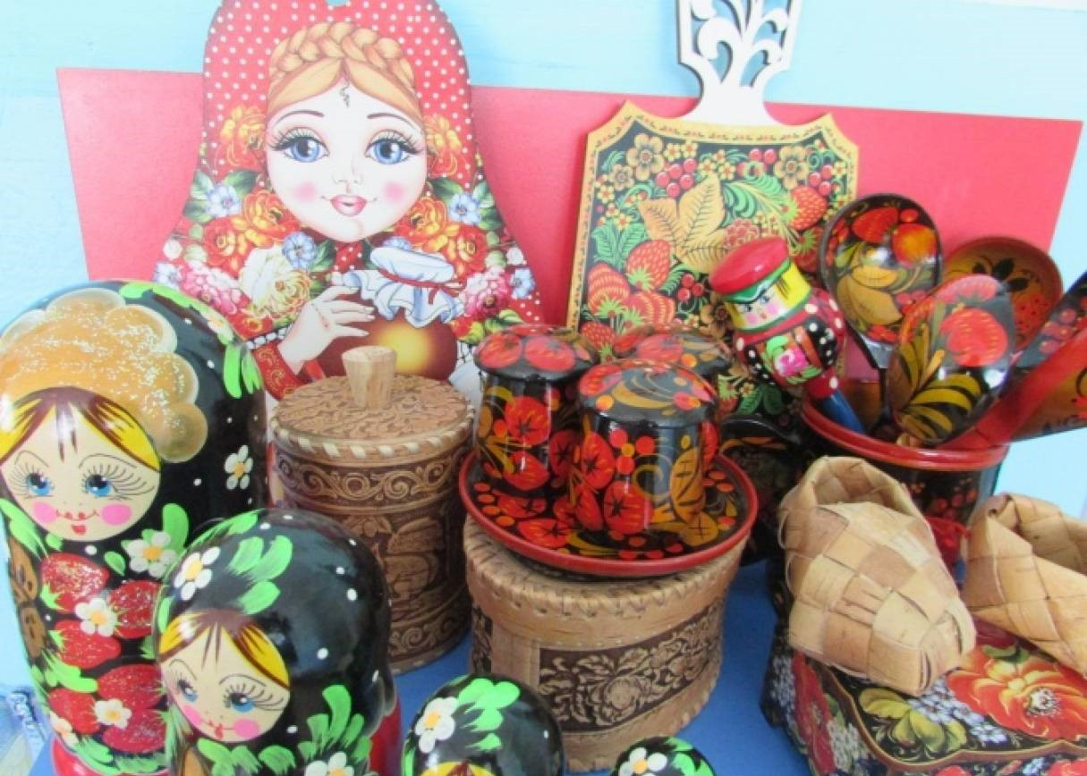

Ложка прошла очень длинный путь от древних людей до нас, меняла свой

внешний вид, прежде чем люди стали пользоваться деревянными

ложками.

Дерево–экологически чистый материал, лесов в нашей стране много, да и умельцев, которые могли из полешка выточить красивую удобную ложку, было тоже много. Вот и вошла деревянная ложка на Руси в обиход не только богатых людей, но и простых бедных крестьян. Да и сейчас есть люди, пользующиеся деревянной ложкой на своей кухне.

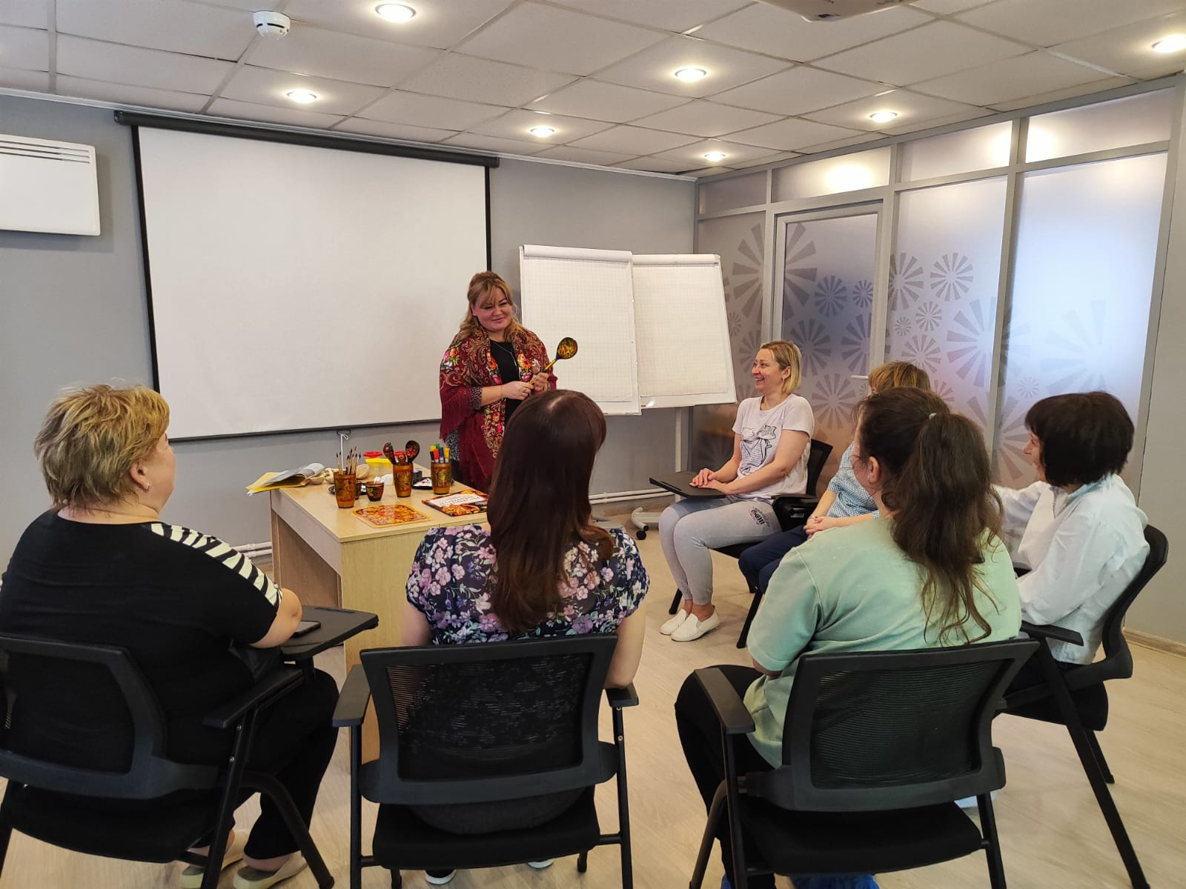

На Руси было так заведено: у каждого члена семьи была своя ложка, которой ели из одной общей миски. Но вот если кто-то за столом начинал баловаться, то ложкой по лбу сразу же и получал.

Чужими ложками старались не пользоваться, это была плохая примета. Поэтому, со своей ложкой ходили в гости.

Говорят, если кушать деревянной ложкой горячее блюдо, то не обожжешься.

В наши времена сохранилась традиция дарить ложку «на зубок», когда у малыша появляется первый зуб.

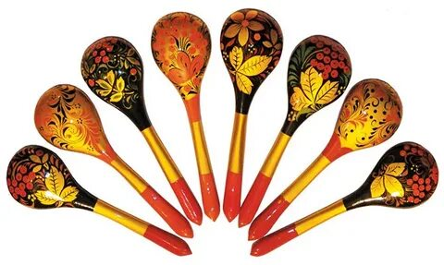

Но стоит особое внимание уделить деревянной декоративной ложке с росписью, появившейся в 17 веке и получившей название по месту появления этого вида искусства –Хохлома. Ложка является предметом,

которым человек пользуется постоянно. Вот и расписывали в Хохломе ложек

огромное количество, чтоб всем хватило. Красные сочные ягоды рябины и

земляники, цветы и ветки, птицы, рыбы и звери. Такие ложки часто использовались и как музыкальные инструменты.

Предлагаю Вашему вниманию мастер- класс по росписи ложки в стиле хохломских мастеров.

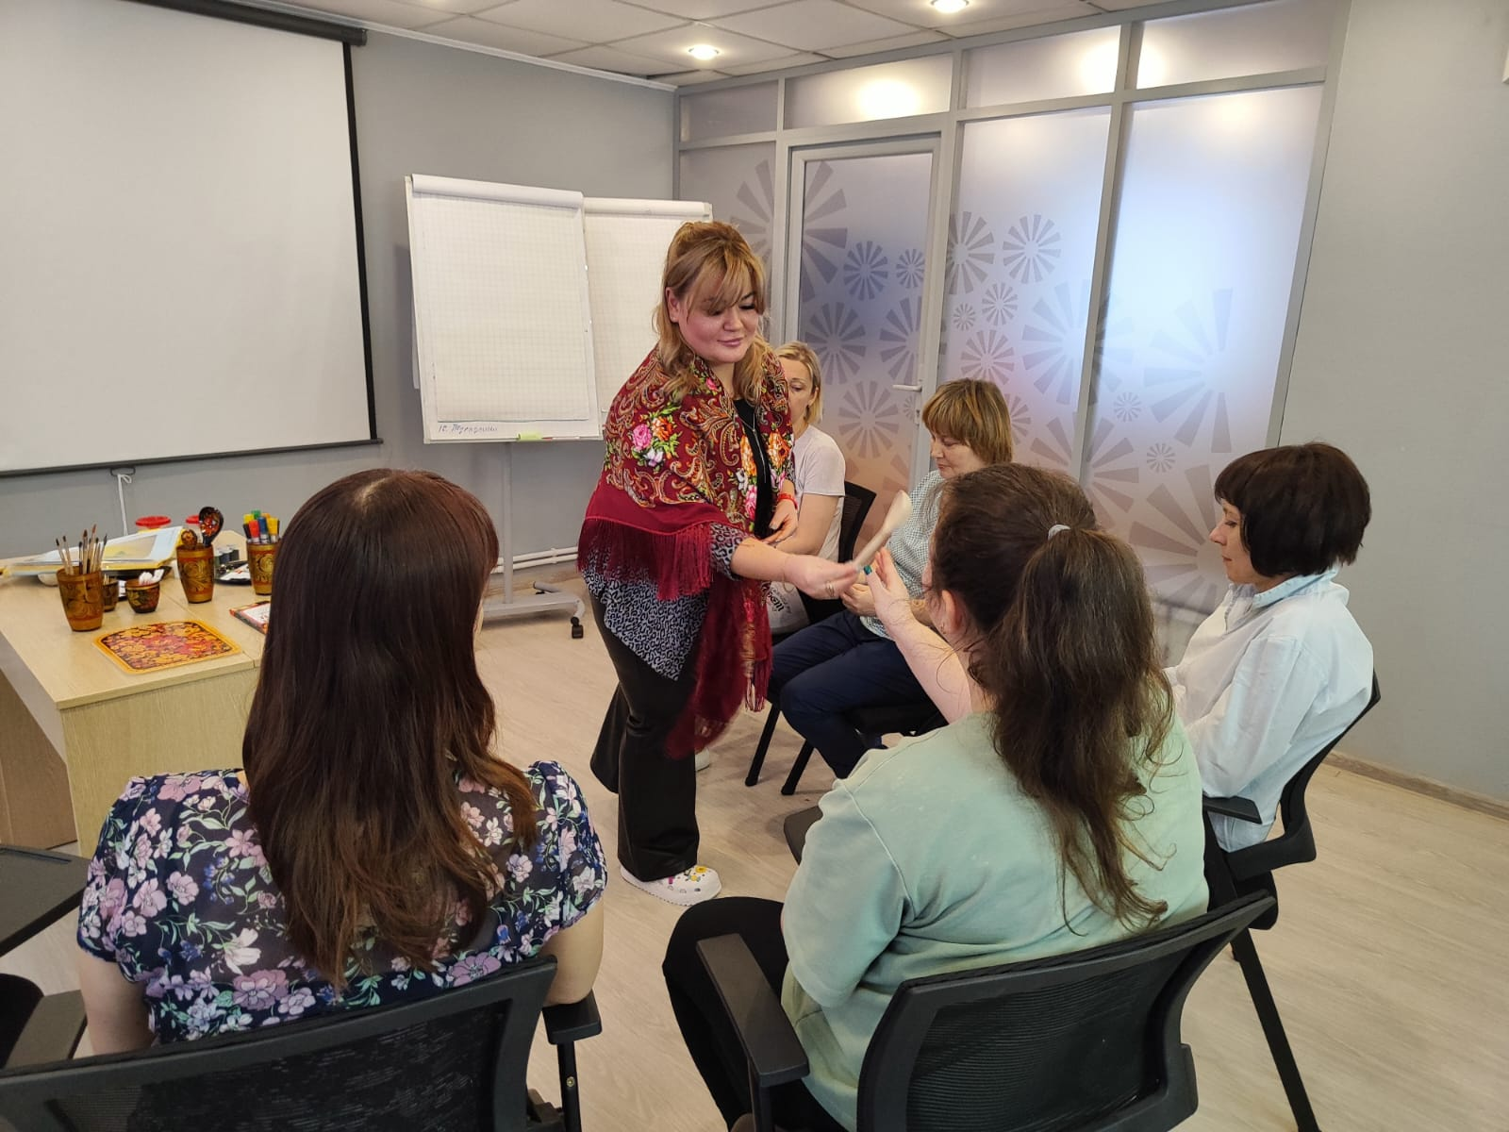

**Шаг. 1.** Начинаем роспись с главных элементов: листочков и ягодок клубнички, причем, если листики смотрят вниз, то ягодки должны смотреть вверх.

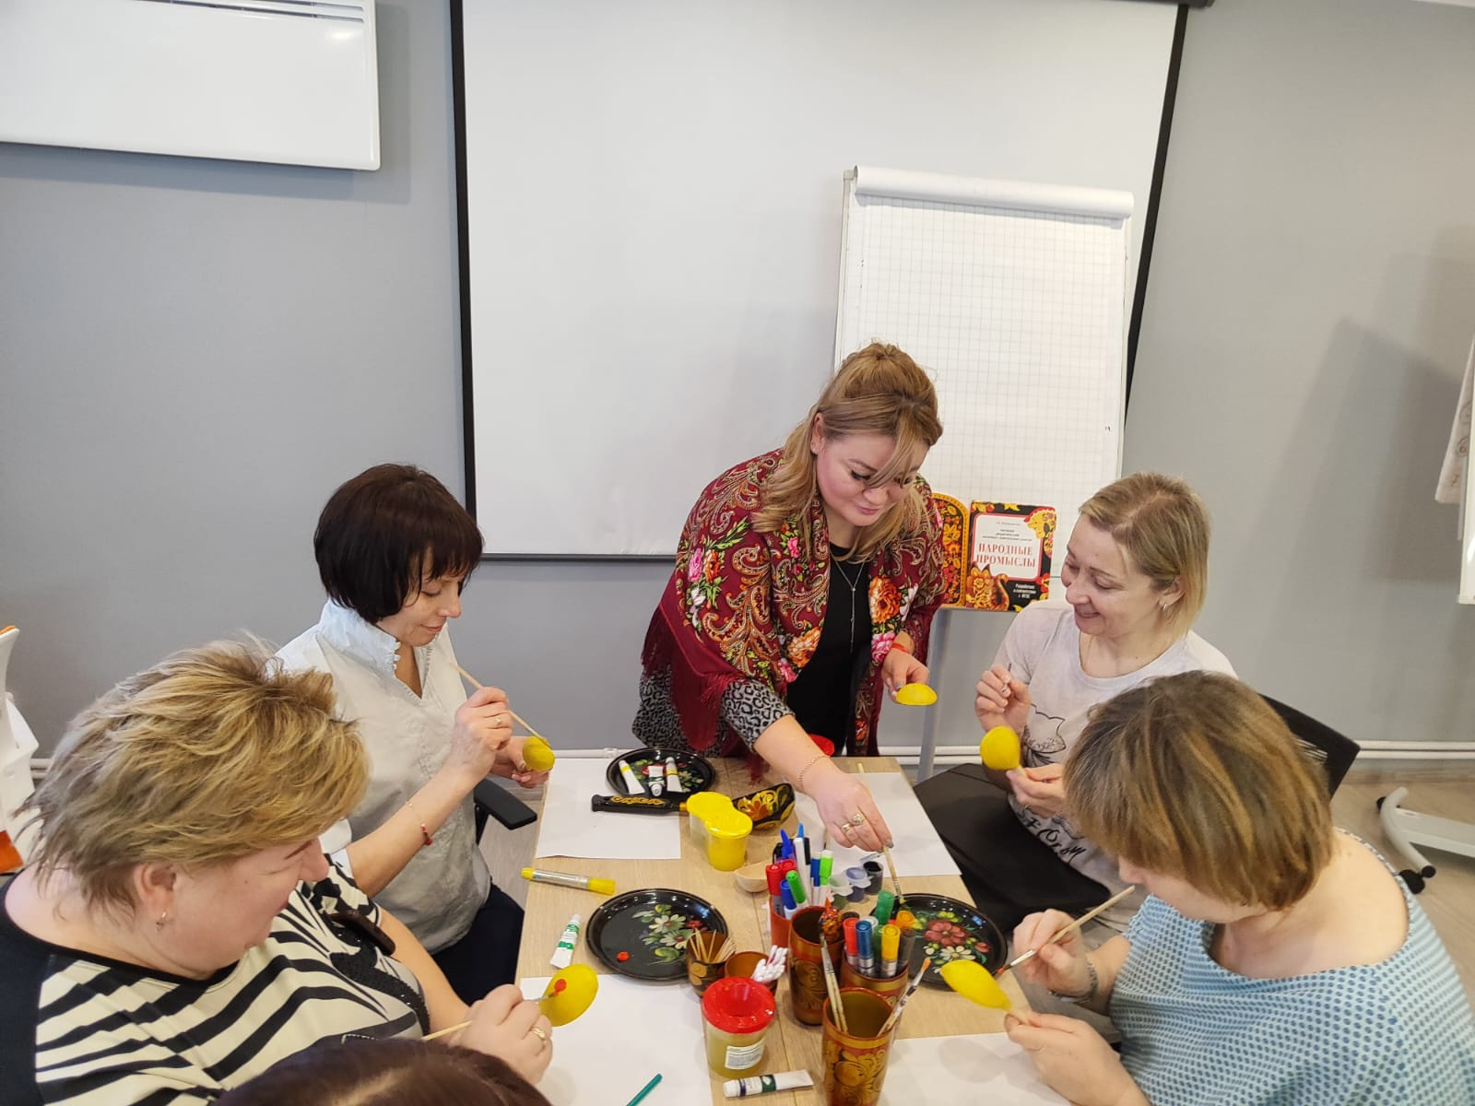

**Шаг. 2.** Кончиком кисти подводим черной краской ведущую линию к листочкам и ягодкам. Получилась веточка.

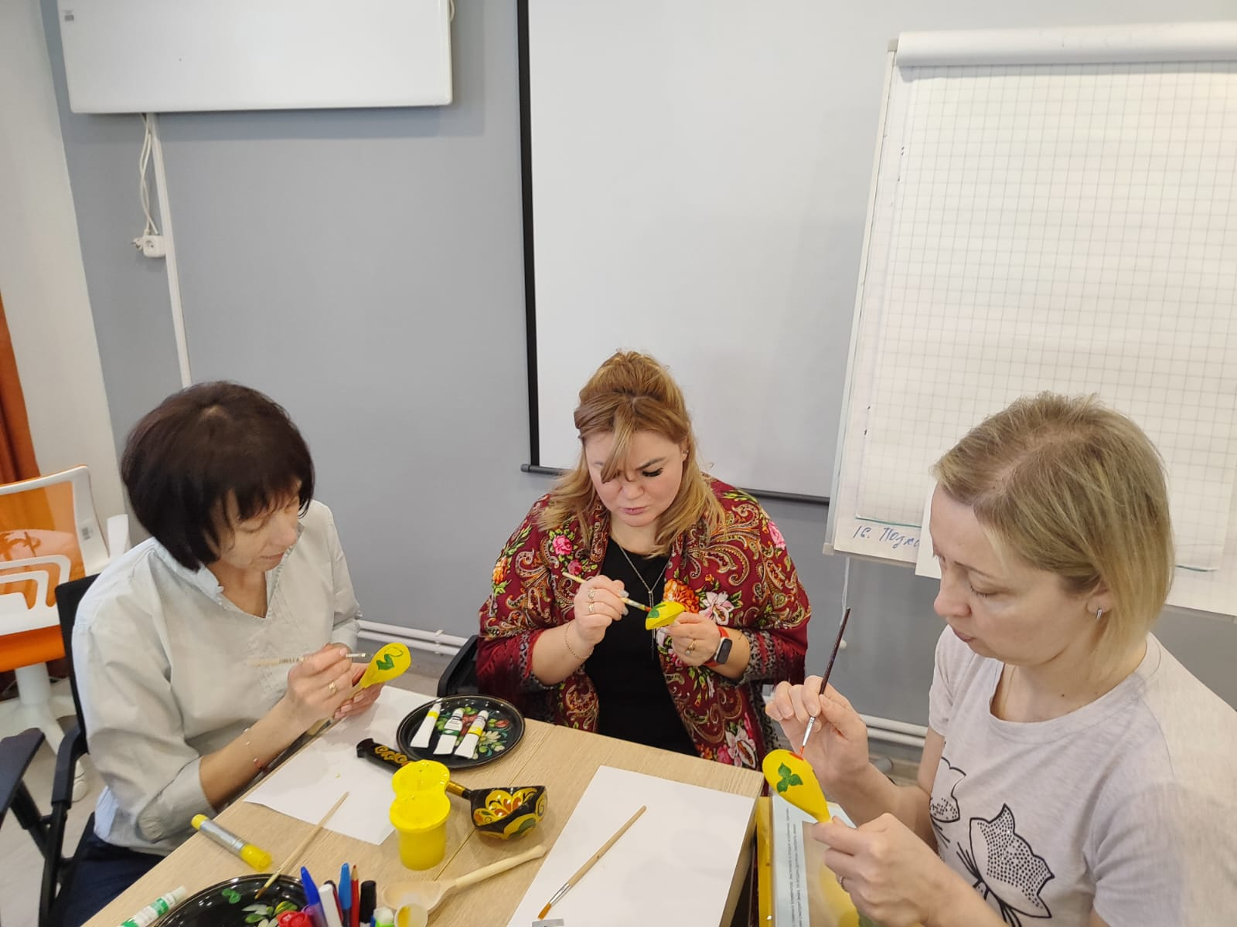

**Шаг. 3.** Делаем «разживку» ягодок. Зеленой краской рисуем «чашечку» ягодки, примакивая кисточку у основания ягодки. Желтой краской рисуем точечки – «семечки» на ягодке.

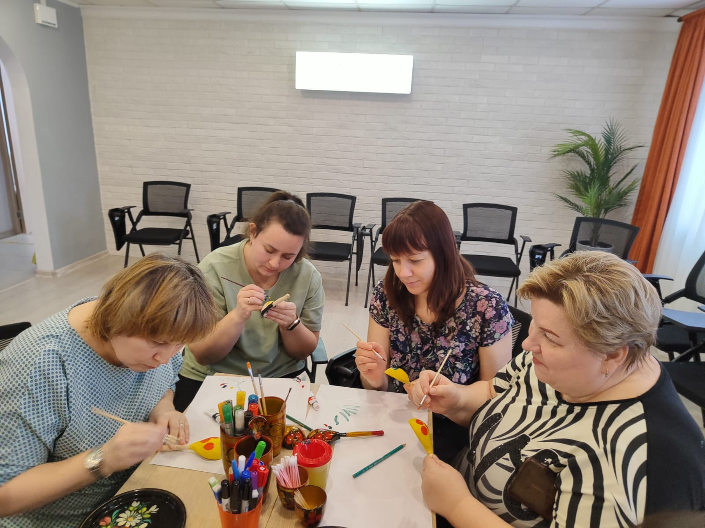

**Шаг. 4.** Делаем «разживку» листочков. Желтой краской рисуем прожилки на листочках. Листочек тоже ожил.

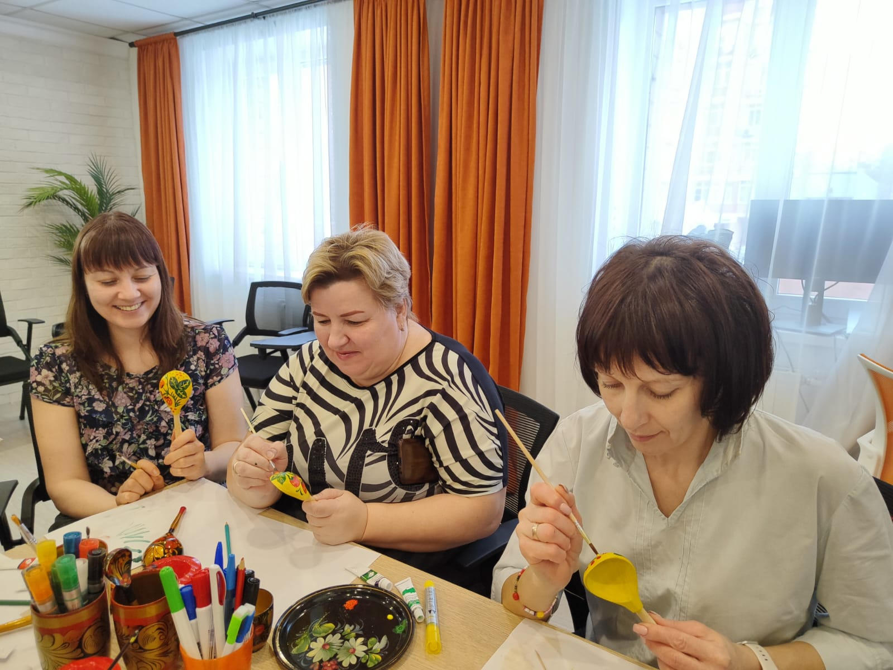

**Шаг. 5.** Получился орнамент. Пришла пора добавить «травку». Черной краской кончиком кисти рисуем «осочки», «травинки», «капельки», «усики», «завитки» - основные элементы хохломской росписи.

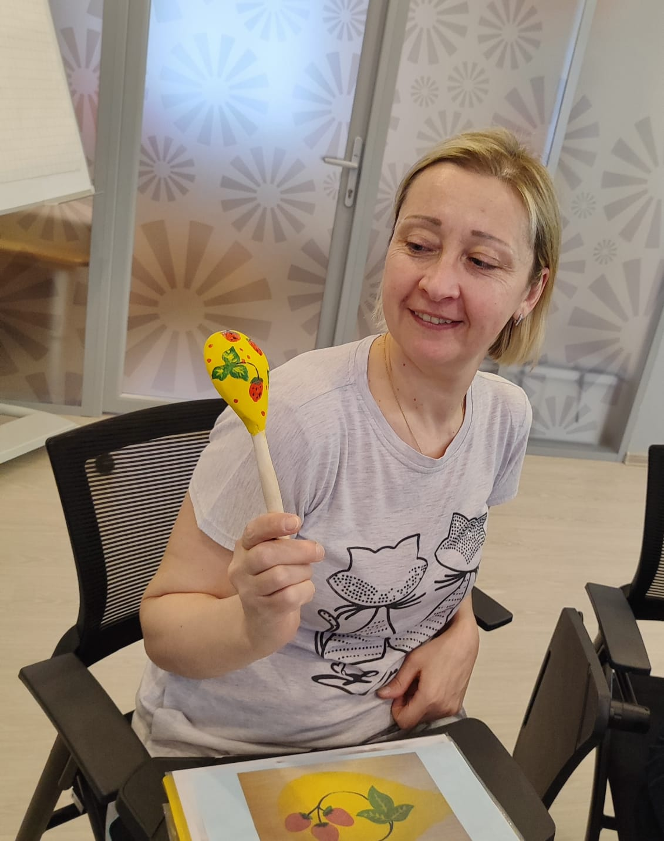

**Шаг. 6.** Обводим красной краской ложку по контуру. Готова ложка с хохломским орнаментом! Удачи в творчестве!

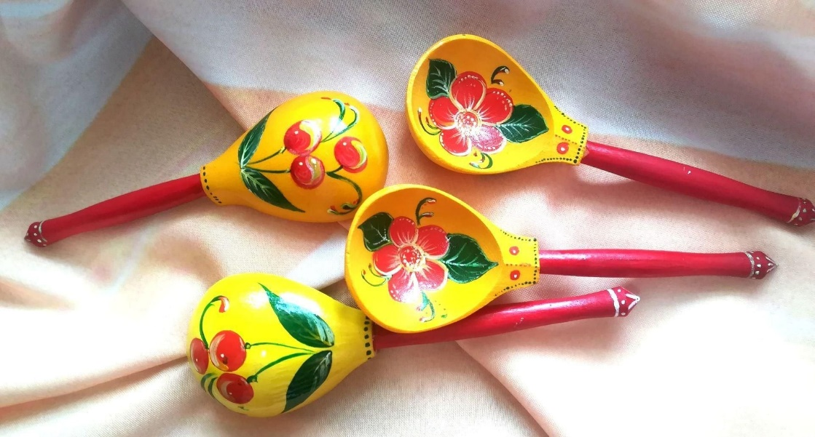

Выставка наших ложек.

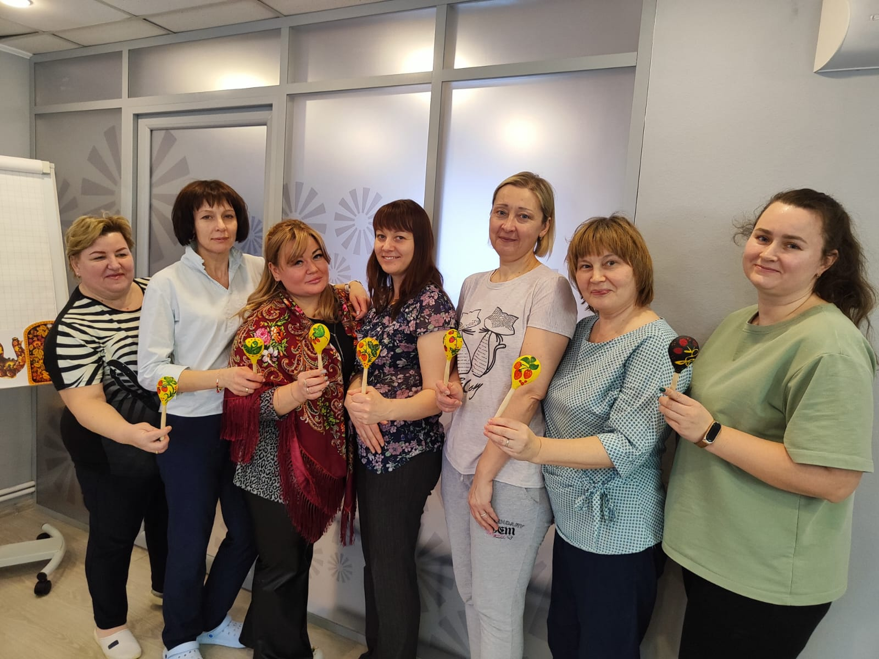

Спасибо за внимание!